Nome: Pedro Henrique Silva Domingues
R.A.: 22.218.019-2

Resultado da simulação:

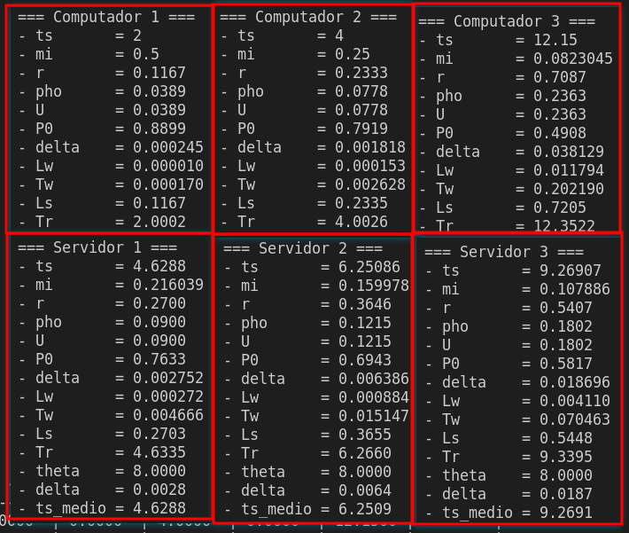

Figura 1: Resultados da simulação para a = 210 mensagens / hora

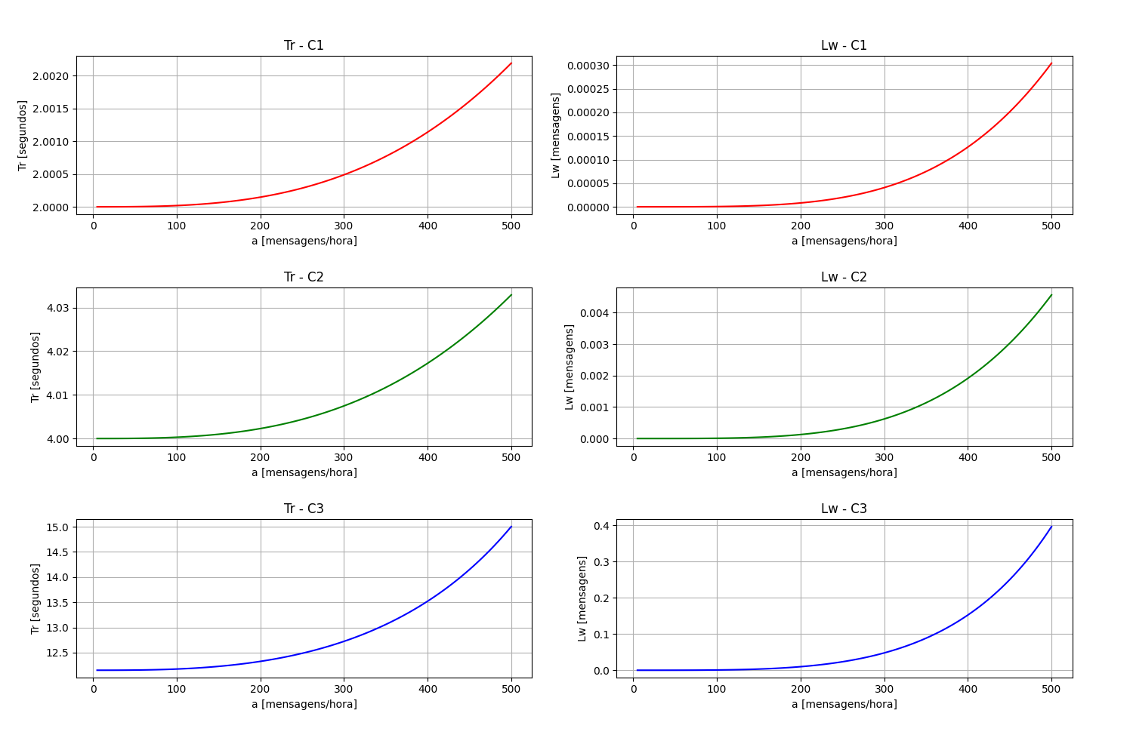
Figura 2: Gráficos de Tr e Lw em função de a

Respostas:

a) Qual o computador mais rápido ?

R: O computador mais rápido é C1, pois possui o menor valor de Tr.

b) Elaborar os gráficos das variações de Tr e Lw com relação a razão de chegada “a”?

R: Gráficos na Figura 2.

c) Quais conclusões podemos chegar com os gráficos e os cálculos de Tr, Tw, Lw, Ls, Po?

R: A partir dos valores de Tr, podemos perceber que o computador 1 é o mais rápido entre os computadores e que o servidor 1 é o mais rapido entre os servidores.
Verificando os valores de Tw e Lw, nota-se que não há formação de filas pois os valores de Lw (número de mensagens na fila) dos servidores são sempre muito inferiores a 1 e de Lw (tempo médio de espera na fila) são sempre muito baixos.
Os valores de P0 são muito elevados nos servidores (76.33%, 69.43%, 58.17%) o que mostra que estes ficam mais de 50% do tempo ociosos.

